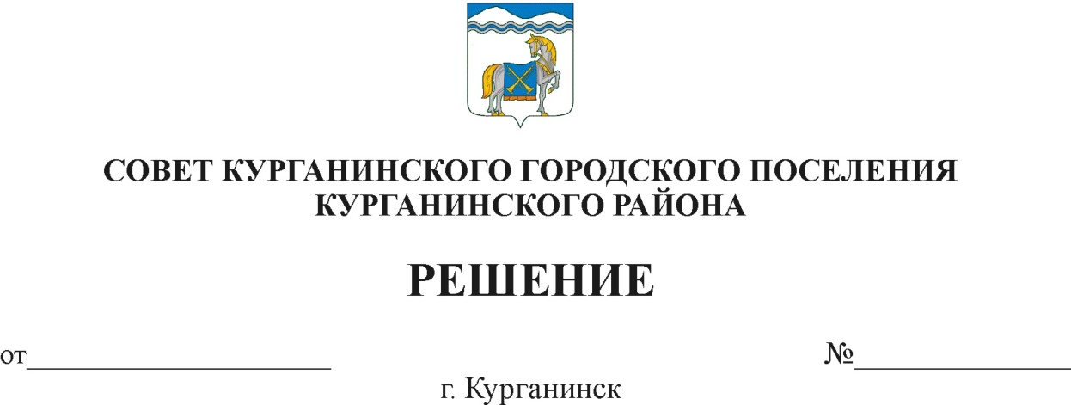

22.07.2021 123

Об утверждении порядка увольнения (освобождения от должности) в связи с утратой доверия и досрочного прекращения полномочий, в случае несоблюдения ограничений, установленных федеральным законом от 06.10.2003 № 131-фз «Об общих принципах организации местного самоуправления в Российской Федерации», лиц, замещающих муниципальные должности в администрации Курганинского городского поселения Курганинского района

В соответствии с Федеральным законом от 25 декабря 2008 года № 273-ФЗ «О противодействии коррупции», Федеральным законом от 6 октября 2003 № 131-ФЗ «Об общих принципах организации местного самоуправления в Российской Федерации», Уставом Курганинского городского поселения Курганинского района, зарегистрированного Управлением Министерства юстиции Российской Федерации по Краснодарскому краю 29 мая 2017 года № RU 235171012017001, РЕШИЛ:
1. Утвердить Порядок увольнения (освобождения от должности) в связи с утратой доверия и досрочного прекращения полномочий, в случае несоблюдения ограничений, установленных Федеральным законом от 6 октября 2003 № 131-ФЗ «Об общих принципах организации местного самоуправления в Российской Федерации», лиц, замещающих муниципальные должности (прилагается).
2. Организационному отделу администрации Курганинского городского поселения Курганинского района (Поломеевой О.А.) опубликовать настоящее решение в периодическом печатном средстве массовой информации органов местного самоуправления Курганинского городского поселения Курганинского района «Вестник Курганинского городского поселения Курганинского района» и обеспечить его размещение на официальном сайте администрации Курганинского городского поселения Курганинского района в информационно-телекоммуникационной сети «Интернет».
3. Настоящее решение вступает в силу со дня его официального опубликования.

Председатель Совета  Курганинского городского поселения Курганинского района  Л.Е. Плетнев | Глава  Курганинского городского поселения Курганинского района  В.П. Руденко

ПРИЛОЖЕНИЕ

к решению Совета
Курганинского городского поселения Курганинского района
от 22.07.2021 № 123

Порядок
увольнения (освобождения от должности) в связи с утратой
доверия и досрочного прекращения полномочий, в случае
несоблюдения ограничений, установленных федеральным
законом от 6 октября 2003 № 131-ФЗ «Об общих принципах организации местного самоуправления в Российской Федерации»,
лиц, замещающих муниципальные должности в администрации Курганинского городского поселения Курганинского района

1. Порядок увольнения (освобождения от должности) в связи с утратой доверия и досрочного прекращения полномочий, в случае несоблюдения ограничений, установленных Федеральным законом от 6 октября 2003 № 131-ФЗ «Об общих принципах организации местного самоуправления в Российской Федерации» (далее - досрочное прекращение полномочий), лиц, замещающих муниципальные должности распространяется на лиц, замещающих муниципальные должности в администрации Курганинского городского поселения Курганинского района (далее - лица, замещающие муниципальные должности).
2. Лицо, замещающее муниципальную должность, подлежит увольнению (освобождению от должности) в связи с утратой доверия в случаях совершения следующих правонарушений:
1) непринятия лицом мер по предотвращению и (или) урегулированию конфликта интересов, стороной которого оно является;
2) непредставления лицом сведений о своих доходах, об имуществе и обязательствах имущественного характера, а также о доходах, об имуществе и обязательствах имущественного характера своих супруги (супруга) и несовершеннолетних детей либо представления заведомо недостоверных или неполных сведений, если иное не установлено федеральными законами;
3) участия лица на платной основе в деятельности органа управления коммерческой организации, за исключением случаев, установленных федеральным законом;
4) осуществления лицом предпринимательской деятельности;
5) вхождения лица в состав органов управления, попечительских или наблюдательных советов, иных органов иностранных некоммерческих
2
неправительственных организаций и действующих на территории Российской Федерации их структурных подразделений, если иное не предусмотрено международным договором Российской Федерации или законодательством Российской Федерации.
6) открытия (наличия) счетов (вкладов), хранения наличных денежных средств и ценностей в иностранных банках, расположенных за пределами территории Российской Федерации, владения и (или) пользования иностранными финансовыми инструментами лицом, его супругой (супругом) и несовершеннолетними детьми. При этом понятие «иностранные финансовые инструменты» используется в значении, определенном Федеральным законом от 7 мая 2013 г. № 79-ФЗ «О запрете отдельным категориям лиц открывать и иметь счета (вклады), хранить наличные денежные средства и ценности в иностранных банках, расположенных за пределами территории Российской Федерации, владеть и (или) пользоваться иностранными финансовыми инструментами»;
3. Лицо, замещающее муниципальную должность, которому стало известно о возникновении у подчиненного ему лица личной заинтересованности, которая приводит или может привести к конфликту интересов, подлежит увольнению (освобождается от должности) в связи с утратой доверия также в случае непринятия лицом, замещающим муниципальную должность, мер по предотвращению и (или) урегулированию конфликта интересов, стороной которого является подчиненное ему лицо.
4. Решение об увольнении (освобождении от должности) в связи с утратой доверия и решение о досрочном прекращении полномочий принимаются Советом Курганинского городского поселения Курганинского района тайным голосованием, большинством голосов от установленной численности депутатов на основании результатов проверки, проведенной в соответствии с законодательством Российской Федерации и рекомендаций Комиссии по предотвращению и (или) урегулированию конфликта интересов главы Курганинского городского поселения Курганинского городского поселения.
В случае если информация по вопросу соблюдения запретов, ограничений и обязанностей лицами, замещающими муниципальные должности рассматривалась комиссией, созданной в соответствующем органе, в котором лицо замещает муниципальную должность, то при принятии решения рассматриваются также рекомендации указанной комиссии.
5. Рассмотрение вопросов соблюдения запретов, ограничений и обязанностей на заседании Комиссии проводится на основании информации в письменной форме, представленной:
1) правоохранительными органами, иными государственными органами, органами местного самоуправления Курганинского городского поселения Курганинского района, должностными лицами государственных органов, органов местного самоуправления Курганинского городского поселения Курганинского района, лицами, замещающими государственные и муниципальные должности;
2) постоянно действующими руководящими органами политических партий и зарегистрированными в соответствии с законом иными общероссийскими общественными объединениями, не являющимися политическими партиями, а также региональными и местными отделениями политических партий, межрегиональных, региональных и местных общественных объединений;
3) общественной палатой Курганинского района;
4) общероссийскими, региональными и местными средствами массовой информации;
6. Вопрос об увольнении (освобождении от должности) в связи с утратой доверия или о досрочном прекращении полномочий должен быть рассмотрен и соответствующее решение принято не позднее 30 дней со дня поступления информации о несоблюдении лицом, замещающим муниципальную должность, запретов, ограничений и обязанностей, не считая периода временной нетрудоспособности, пребывания его в отпуске, других случаев неисполнения должностных обязанностей по уважительным причинам, а также времени проведения проверки и рассмотрения ее материалов Комиссией.
7. При рассмотрении вопросов об увольнении (освобождении от должности) в связи с утратой доверия или о досрочном прекращении полномочий учитываются характер совершенного лицом, замещающим муниципальную должность, правонарушения, его тяжесть, обстоятельства, при которых оно совершено, соблюдение им других ограничений и запретов, требований о предотвращении или об урегулировании конфликта интересов и исполнение им обязанностей, установленных в целях противодействия коррупции, а также предшествующие результаты исполнения лицом, замещающим муниципальную должность, своих обязанностей.
8. В решении об увольнении (освобождении от должности) в связи с утратой доверия лица, замещающего муниципальную должность, указываются основания, предусмотренные статьей 13.1 Федерального закона от 25 декабря 2008 № 273-ФЗ «О противодействии коррупции», существо совершенного правонарушения, положения нормативных правовых актов, которые были им нарушены.
В решении о досрочном прекращении полномочий лица замещающего муниципальную должность, в качестве основания указывается часть 10.1 статьи 40 Федерального закона от 6 октября 2003 № 131-ФЗ «Об общих принципах организации местного самоуправления в Российской Федерации», существо совершенного правонарушения, положения нормативных правовых актов, которые были им нарушены.
9. Копия решения об увольнении (освобождении от должности) в связи с утратой доверия или о досрочном прекращении полномочий лица, замещающего муниципальную должность, вручается ему под роспись в течение пяти рабочих дней со дня принятия соответствующего решения.
10. Лицо, замещающее муниципальную должность, вправе обжаловать решение об увольнении (освобождении от должности) в связи с утратой доверия или о досрочном прекращении полномочий в судебном порядке.
11. Сведения о применении к лицу, замещающему муниципальную должность, взыскания в виде увольнения (освобождения от должности) в связи с утратой доверия за совершение коррупционного правонарушения, за исключением сведений, составляющих государственную тайну, подлежат включению в реестр лиц, уволенных в связи с утратой доверия в порядке, установленном Постановлением Правительства РФ от 5 марта 2018 № 228 «О реестре лиц, уволенных в связи с утратой доверия».

Глава Курганинского городского поселения
Курганинского района В.П. Руденко

